Obligación 2.2.5. Apoyar a la Secretaría de TIC en la gestión de requerimientos y participación de actividades, capacitaciones y/o eventos programados por la entidad, contribuyendo así al cumplimiento de los objetivos institucionales y al fortalecimiento de las capacidades del equipo de trabajo.
FOTO(S)  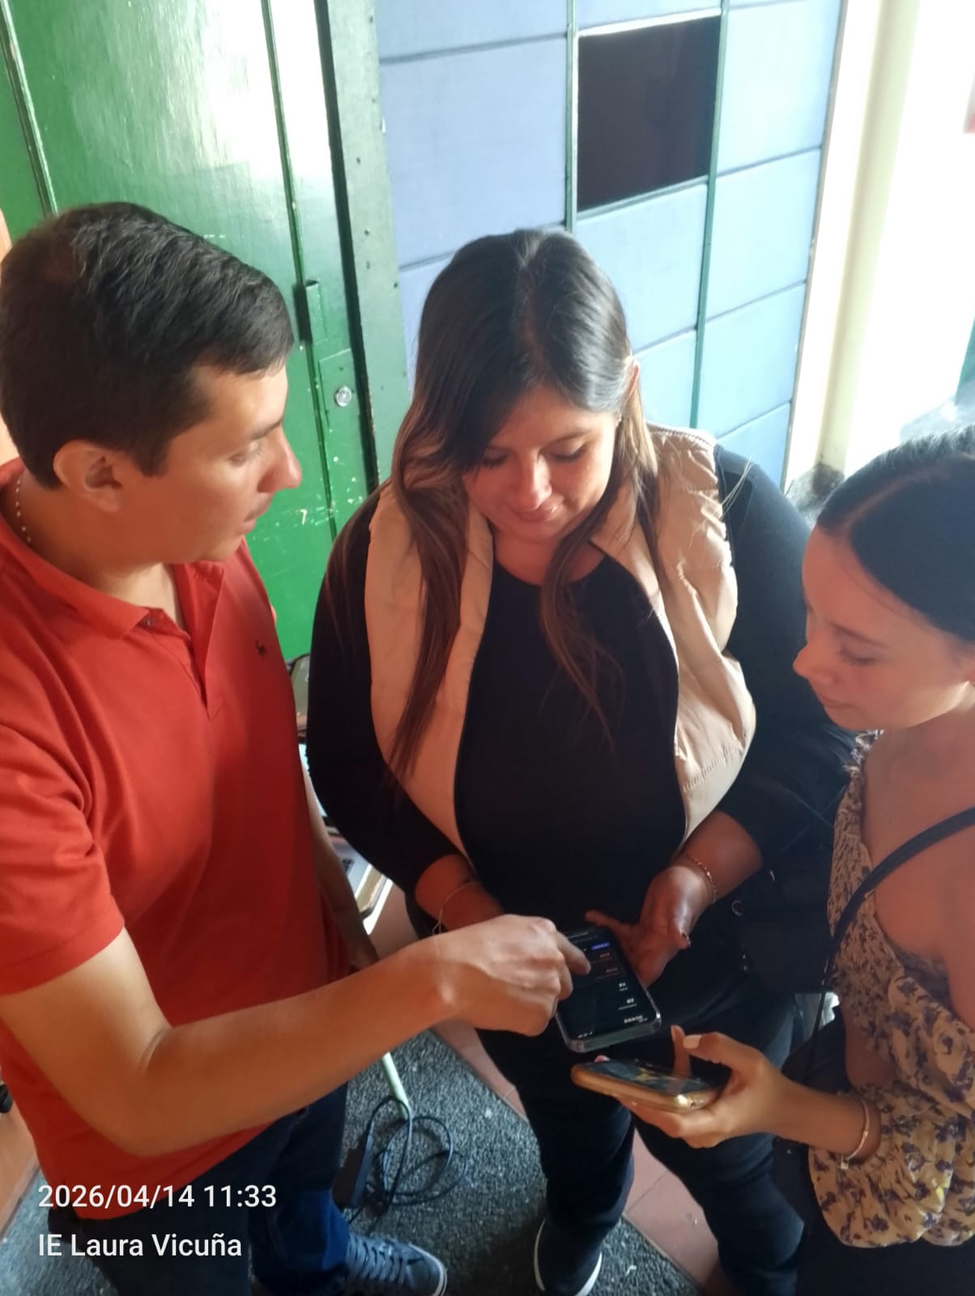  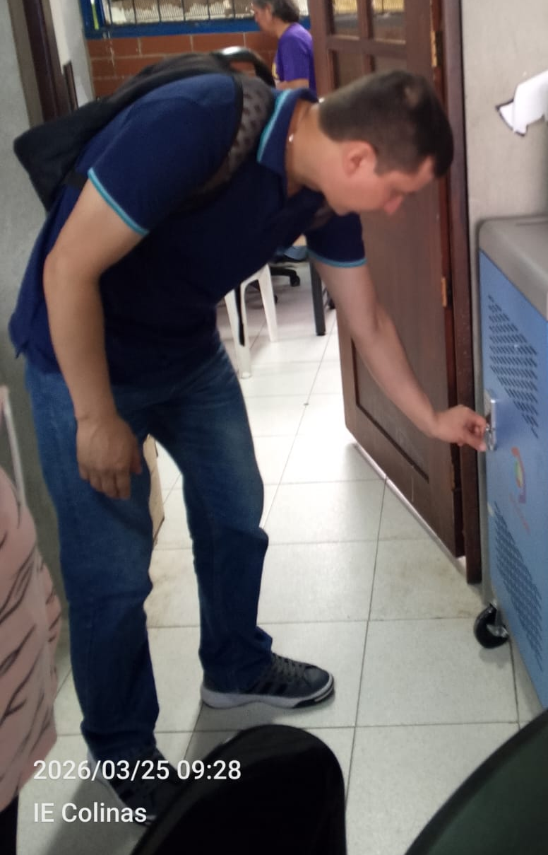  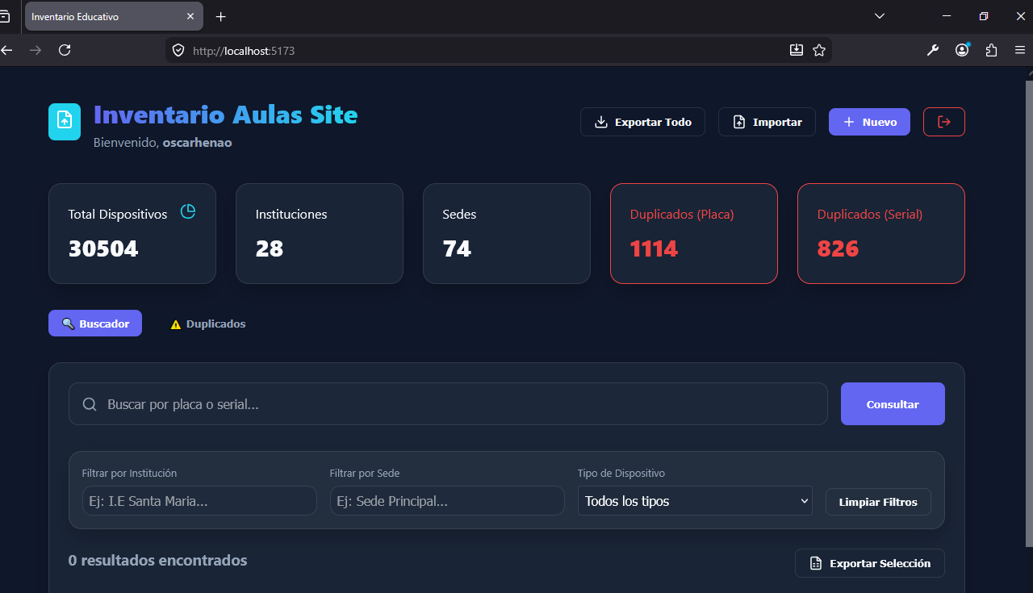  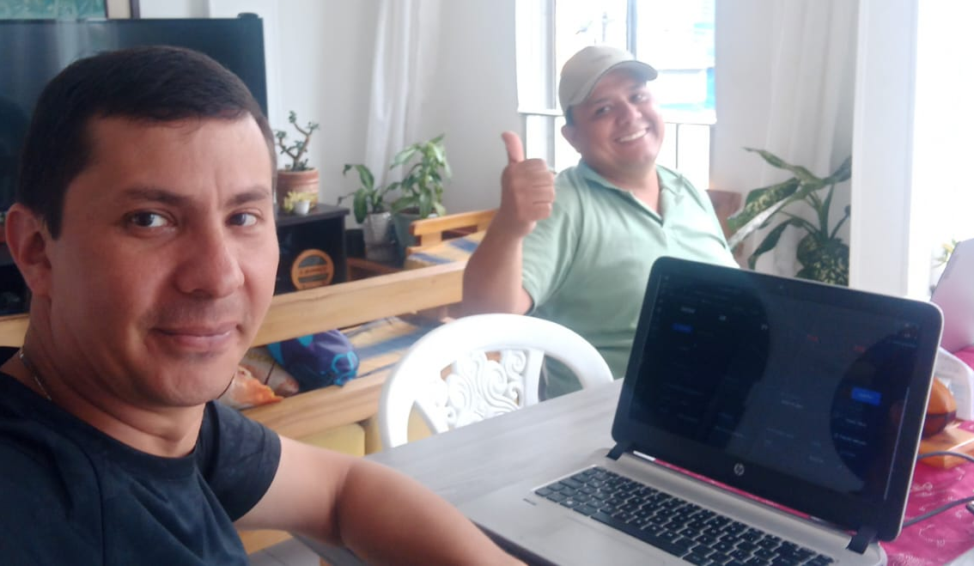 | DESCRIPCIÓN  Se dio apoyo por parte de la Secretaría Tic a Bienes y Suministros para el acceso a equipos de aulas SITE en las instituciones educativas; así como el acompañamiento en la creación, y revisión de inventario de nuevos equipos como tables pantallas táctiles y carros cargadores que se encuentran en las aulas SITE en las diferentes instituciones del municipio de Armenia.  Además se inició con la adquisición de requerimientos para creación de un software de consulta y consolidación de información de inventario.

